บันทึกข้อความ

ส่วนราชการ องค์การบริหารส่วนตำบลโพนทอง อ.เมืองชัยภูมิ จ.ชัยภูมิ โทรศัพท์/โทรสาร.๐๔๔-๘๕๔๐๙๕
ที่ ชย ๗๗๐๐๑/ วันที่
เรื่อง ขออนุมัติ ผลิตและเผยแพร่ ข่าวทางหอกระจายข่าวไร้สาย อบต.โพนทองประจำวัน

เรียน นายกองค์การบริหารส่วนตำบลโพนทอง
ต้นเรื่อง
ตามที่ท่านได้มอบหมายให้ ดำเนินงานผลิตและเผยแพร่ข้อมูลข่าวสาร เพื่อประชาสัมพันธ์ช่องทางต่างๆ ของ อบต.โพนทอง ประกอบด้วย หอกระจายข่าวไร้สาย อบต.โพนทอง นั้น
ข้อเท็จจริง
ข้าพเจ้า นางสาวสุดารัตน์ ยืนชีวี ได้จัดทำ/รวบรวมข่าว และรวบรวมภาพกิจกรรมต่างๆ จำนวน ๑ รายการ
ดังนี้
แจ้งให้เจ้าของทรัพย์สินตรวจสอบบัญชีรายชื่อรายการที่ดินและสิ่งปลูกสร้าง

ข้อพิจารณา
เพื่อประชาสัมพันธ์เผยแพร่ข้อมูลข่าวสารดังกล่าว ทางหอกระจายข่าวไร้สาย ของ อบต.โพนทอง ตั้งแต่บัดนี้ เป็นต้นไป จนเสร็จสิ้นโครงการ หากเห็นชอบโปรดพิจารณาอนุมัติเพื่อดำเนินการต่อไป
จึงเรียนมาเพื่อโปรดพิจารณา

(นางสาวสุดารัตน์ ยืนชีวี)
เจ้าหน้าที่ช่วยงานประชาสัมพันธ์
ความเห็นของผู้บังคับบัญชา
..................................................................................................................................................................................

(นางสาวพัชณี คำสะไมล์)
หัวหน้าสำนักปลัดองค์การบริหารส่วนตำบลโพนทอง
ความเห็นของปลัด อบต.โพนทอง
...................................................................................................................................................................................

(นายวัลลภ พิลาลี)
ปลัดองค์การบริหารส่วนตำบลโพนทอง

คำสั่ง นายก อบต.โพนทอง
อนุมัติ ไม่อนุมัติ
....................................................................................................................................................................................

(นายสุทิน สุวรรณพิมล)
รองนายกองค์การบริหารส่วนตำบลโพนทอง รักษาราชการแทน
นายกองค์การบริหารส่วนตำบลโพนทอง

ข่าว อบต.โพนทอง
ตำบลสุขภาวะ โปร่งใสการพัฒนา ล้ำค่าเกษตรอินทรีย์ สู่วิถีวัฒนธรรม
ผู้นำการมีส่วนร่วม เป็นเลิศทางการศึกษา นำพาเศรษฐกิจพอเพียง แหล่งเรียนรู้สู่สากล

ข่าวที่ ๒๕๖๓/
วันที่

🔊 ประชาสัมพันธ์ แจ้งให้เจ้าของทรัพย์สินตรวจสอบบัญชีรายชื่อรายการที่ดินและสิ่งปลูกสร้าง

ตามที่องค์การบริหารส่วนตำบลโพนทอง ได้สำรวจและจัดทำบัญชีรายการที่ดินและสิ่งปลูกสร้างเสร็จเรียบร้อยแล้ว เพื่อรักษาสิทธิประโยชน์ของเจ้าของกรรมสิทธิ์/สิทธิครอบครอง จึงขอให้ตรวจสอบและยืนยันความถูกต้องของข้อมูลให้เป็นปัจจุบัน ตามตารางบัญชีรายการที่ดินและสิ่งปลูกสร้างนั้น
เพื่อเป็นการอำนวยความสะดวกให้กับประชาชน รวมถึงทำให้เกิดความรวดเร็ว ถูกต้อง เป็นปัจจุบันและตามระเบียบ ข้อกฎหมาย กองคลัง องค์การบริหารส่วนตำบลโพนทอง จึงได้จัดทำแผนงานดำเนินการบริการส่งแบบบัญชีรายการที่ดินและสิ่งปลูกสร้าง ในเขตพื้นที่องค์การบริหารส่วนตำบล
โพนทอง ดังนั้นจึงประชาสัมพันธ์ให้เจ้าของกรรมสิทธิ์หรือผู้มีสิทธิครอบครอง ได้ทราบว่าสามารถรับแบบได้ตามวันและเวลาดังกล่าว

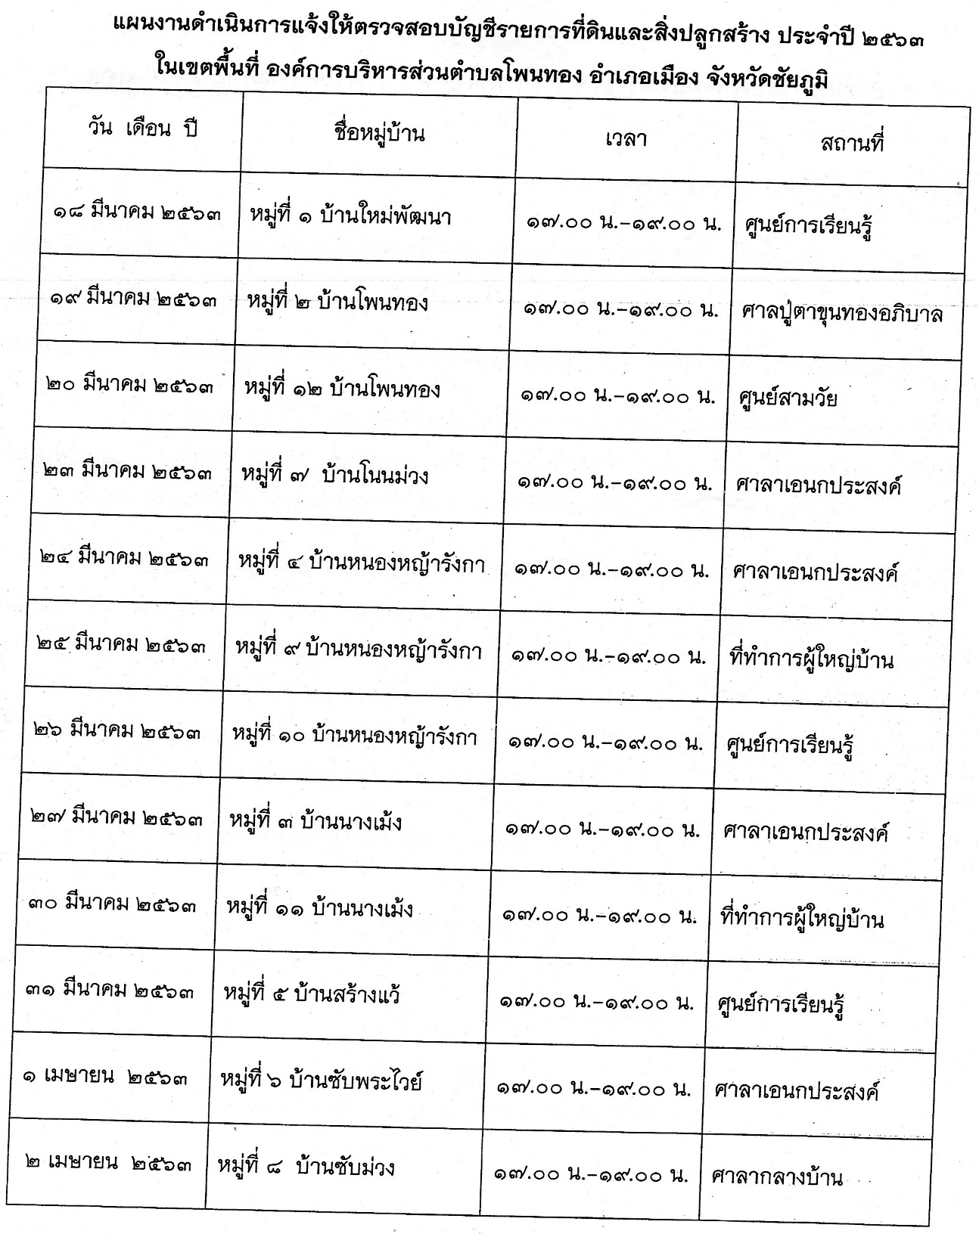

อีกทั้งยังสามารถชำระค่าขยะประจำปี ๒๕๖๓ และประจำเดือนกุมภาพันธ์ ๒๕๖๓ ได้กับเจ้าหน้าที่องค์การบริหารส่วนตำบลโพนทองที่ออกให้บริการได้อีกด้วย จึงประชาสัมพันธ์ให้ทราบโดยทั่วกัน

....................สุดารัตน์ ยืนชีวี/ข่าว อบต.โพนทอง ...............

